参考：<http://www.cnblogs.com/leesf456/p/6028416.html>

[【分布式】Zookeeper使用--Java API](http://www.cnblogs.com/leesf456/p/6028416.html)

**一、前言**

　　上一篇博客我们通过命令行来操作Zookeper的客户端和服务端并进行相应的操作，这篇主要介绍如何通过API（JAVA）来操作Zookeeper。

**二、开发环境配置**

　　首先打开Zookeeper服务端（上一篇博客有具体的方法），方便客户端连接。

　　配置开发环境环境可以有两种方式：① 直接下载相关的依赖Jar包，然后在IDE中添加依赖 ② 建立maven项目，使用maven进行依赖管理。

　　① 手动添加依赖至IDE

**步骤一：**点击[这里](http://search.maven.org/#search%7Cgav%7C1%7Cg%3A%22org.apache.zookeeper%22%20AND%20a%3A%22zookeeper%22)下载对应版本的Jar包，包括（jar、javadoc.jar、sources.jar），笔者对应下载的Zookeeper3.4.6版本。

**步骤二：**打开IDE（笔者使用eclispe），新建名为zookeeper_examples_none_maven的java项目。由于需要单独添加依赖，为了方便管理，笔者在项目下新建了jar文件夹，用于存放本项目的jar包（将步骤一下载的3个jar包存放至此文件夹下）。

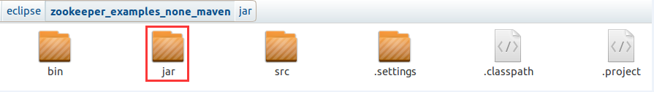

**步骤三：**在eclipse中添加依赖

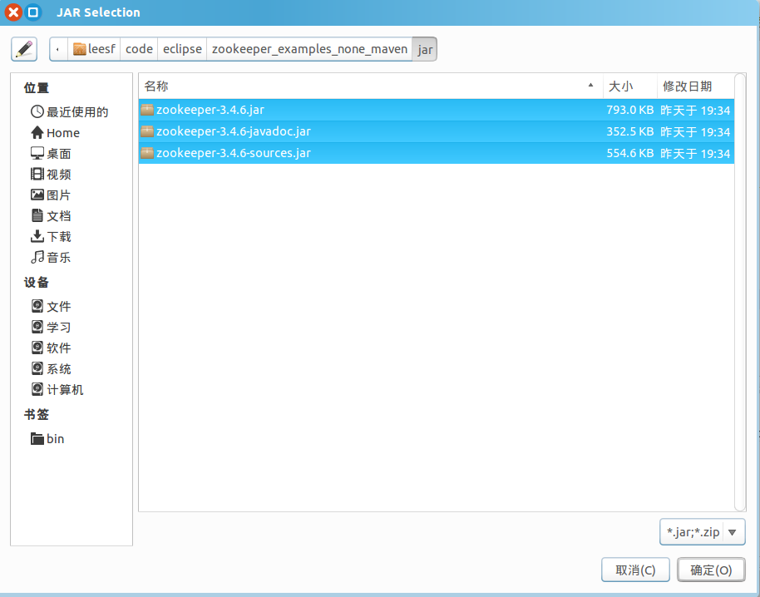

**步骤四：**新建包、Java类进行测试

　　Zookeeper_Constructor_Usage_Simple.java

package com.hust.grid.leesf.examples;

import java.io.IOException;

import java.util.concurrent.CountDownLatch;

import org.apache.zookeeper.WatchedEvent;

import org.apache.zookeeper.Watcher;

import org.apache.zookeeper.Watcher.Event.KeeperState;

import org.apache.zookeeper.ZooKeeper;

public class Zookeeper_Constructor_Usage_Simple implements Watcher {

private static CountDownLatch connectedSemaphore = new CountDownLatch(1);

@Override

public void process(WatchedEvent event) {

System.out.println("Receive watched event : " + event);

if (KeeperState.SyncConnected == event.getState()) {

connectedSemaphore.countDown();

}

}

public static void main(String[] args) throws IOException {

ZooKeeper zookeeper = new ZooKeeper("127.0.0.1:2181", 5000, new Zookeeper_Constructor_Usage_Simple());

System.out.println(zookeeper.getState());

try {

connectedSemaphore.await();

} catch (InterruptedException e) {

e.printStackTrace();

}

System.out.println("Zookeeper session established");

}

}

* 运行结果如下

[复制代码](javascript:void(0);)

Exception in thread "main" java.lang.NoClassDefFoundError: org/slf4j/LoggerFactory

at org.apache.zookeeper.ZooKeeper.<clinit>(ZooKeeper.java:94)

at com.hust.grid.leesf.examples.Zookeeper_Constructor_Usage_Simple.main(Zookeeper_Constructor_Usage_Simple.java:23)

Caused by: java.lang.ClassNotFoundException: org.slf4j.LoggerFactory

at java.net.URLClassLoader.findClass(URLClassLoader.java:381)

at java.lang.ClassLoader.loadClass(ClassLoader.java:424)

at sun.misc.Launcher$AppClassLoader.loadClass(Launcher.java:331)

at java.lang.ClassLoader.loadClass(ClassLoader.java:357)

... 2 more

[复制代码](javascript:void(0);)

　　结果表明缺失LoggerFactory类，经笔者查阅资料，只需将zookeeper的lib文件夹下log4j-1.2.16.jar、slf4j-api-1.6.1.jar放在zookeeper_examples_none_maven的jar文件夹下，然后再次将其添加至IDE即可。

　　再次运行结果如下

CONNECTING

Receive watched event : WatchedEvent state:SyncConnected type:None path:null

Zookeeper session established

　　表示客户端已经成功连接至服务器了。

　　可以看到方法一相对而言比较麻烦，需要手动管理不同的依赖jar包，可以采用更成熟的依赖管理方法，即使用maven来管理Jar包。

　　② 使用maven管理依赖

**步骤一：**新建maven项目

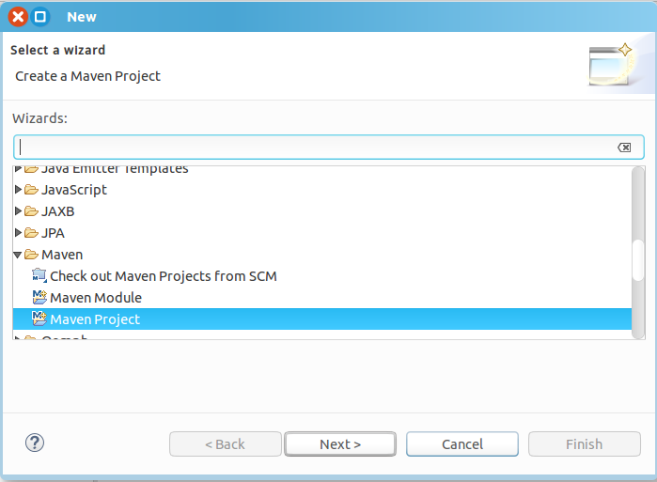

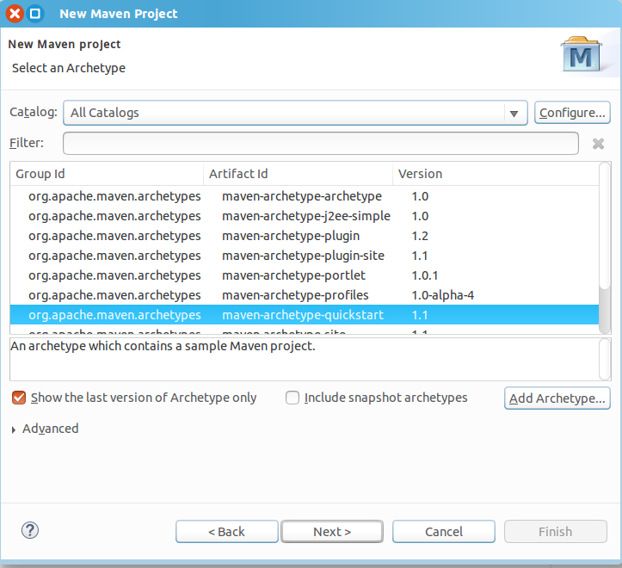

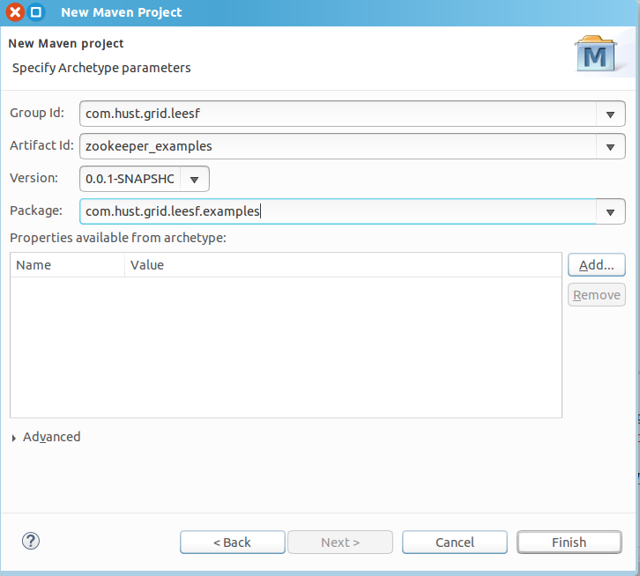

**步骤二：**配置pom.xml文件如下

<project xmlns="http://maven.apache.org/POM/4.0.0" xmlns:xsi="http://www.w3.org/2001/XMLSchema-instance"

xsi:schemaLocation="http://maven.apache.org/POM/4.0.0 http://maven.apache.org/xsd/maven-4.0.0.xsd">

<modelVersion>4.0.0</modelVersion>

<groupId>com.hust.grid.leesf</groupId>

<artifactId>zookeeper_examples</artifactId>

<version>0.0.1-SNAPSHOT</version>

<packaging>jar</packaging>

<name>zookeeper_examples</name>

<url>http://maven.apache.org</url>

<properties>

<project.build.sourceEncoding>UTF-8</project.build.sourceEncoding>

</properties>

<dependencies>

<dependency>

<groupId>junit</groupId>

<artifactId>junit</artifactId>

<version>3.8.1</version>

<scope>test</scope>

</dependency>

<!-- https://mvnrepository.com/artifact/org.apache.zookeeper/zookeeper -->

<dependency>

<groupId>org.apache.zookeeper</groupId>

<artifactId>zookeeper</artifactId>

<version>3.4.6</version>

</dependency>

<!-- https://mvnrepository.com/artifact/log4j/log4j -->

<dependency>

<groupId>log4j</groupId>

<artifactId>log4j</artifactId>

<version>1.2.16</version>

</dependency>

<!-- https://mvnrepository.com/artifact/org.slf4j/slf4j-api -->

<dependency>

<groupId>org.slf4j</groupId>

<artifactId>slf4j-api</artifactId>

<version>1.6.1</version>

</dependency>

</dependencies>

</project>

**步骤三：**新建java类进行测试

　　Zookeeper_Constructor_Usage_Simple.java，代码同上。

　　运行结果如下

CONNECTING

Receive watched event : WatchedEvent state:SyncConnected type:None path:null

Zookeeper session established

　　结果也表示客户端已经成功连接至服务器。

**三、操作示例**

　　3.1  创建节点

　　创建节点有异步和同步两种方式。无论是异步或者同步，Zookeeper都不支持递归调用，即**无法在父节点不存在的情况下创建一个子节点（me：我更倾向于叫数据节点），如在/zk-ephemeral节点不存在的情况下创建/zk-ephemeral/ch1节点**；并且如果一个节点已经存在，那么创建同名节点时，会抛出NodeExistsException异常。

1. 同步方式

package com.hust.grid.leesf.examples;

import java.util.concurrent.CountDownLatch;

import org.apache.zookeeper.CreateMode;

import org.apache.zookeeper.WatchedEvent;

import org.apache.zookeeper.Watcher;

import org.apache.zookeeper.Watcher.Event.KeeperState;

import org.apache.zookeeper.ZooDefs.Ids;

import org.apache.zookeeper.ZooKeeper;

public class Zookeeper_Create_API_Sync_Usage implements Watcher {

private static CountDownLatch connectedSemaphore = new CountDownLatch(1);

public static void main(String[] args) throws Exception {

ZooKeeper zookeeper = new ZooKeeper("127.0.0.1:2181", 5000, new Zookeeper_Create_API_Sync_Usage());

System.out.println(zookeeper.getState());

connectedSemaphore.await();

String path1 = zookeeper.create("/zk-test-ephemeral-", "".getBytes(), Ids.OPEN_ACL_UNSAFE, CreateMode.EPHEMERAL);

System.out.println("Success create znode: " + path1);

String path2 = zookeeper.create("/zk-test-ephemeral-", "".getBytes(), Ids.OPEN_ACL_UNSAFE, CreateMode.EPHEMERAL_SEQUENTIAL);

System.out.println("Success create znode: " + path2);

}

public void process(WatchedEvent event) {

if (KeeperState.SyncConnected == event.getState()) {

connectedSemaphore.countDown();

}

}

}

* 运行结果如下

CONNECTING

Success create znode: /zk-test-ephemeral-

Success create znode: /zk-test-ephemeral-0000000043

　　结果表明已经成功创建了临时节点和临时顺序节点，在创建顺序节点时，系统会在后面自动增加一串数字。

　　② 异步方式

　　使用异步方式于同步方式的区别在于节点的创建过程（包括网络通信和服务端的节点创建过程）是异步的，在同步接口调用过程中，开发者需要关注接口抛出异常的可能，但是在异步接口中，**接口本身不会抛出异常，所有异常都会在回调函数中通过Result Code来体现**。

package com.hust.grid.leesf.examples;

import java.util.concurrent.CountDownLatch;

import org.apache.zookeeper.AsyncCallback;

import org.apache.zookeeper.CreateMode;

import org.apache.zookeeper.WatchedEvent;

import org.apache.zookeeper.Watcher;

import org.apache.zookeeper.ZooKeeper;

import org.apache.zookeeper.Watcher.Event.KeeperState;

import org.apache.zookeeper.ZooDefs.Ids;

public class Zookeeper_Create_API_ASync_Usage implements Watcher {

private static CountDownLatch connectedSemaphore = new CountDownLatch(1);

public static void main(String[] args) throws Exception {

ZooKeeper zookeeper = new ZooKeeper("127.0.0.1:2181", 5000, new Zookeeper_Create_API_ASync_Usage());

System.out.println(zookeeper.getState());

connectedSemaphore.await();

zookeeper.create("/zk-test-ephemeral-", "".getBytes(), Ids.OPEN_ACL_UNSAFE, CreateMode.EPHEMERAL,

new IStringCallback(), "I am context. ");

zookeeper.create("/zk-test-ephemeral-", "".getBytes(), Ids.OPEN_ACL_UNSAFE, CreateMode.EPHEMERAL,

new IStringCallback(), "I am context. ");

zookeeper.create("/zk-test-ephemeral-", "".getBytes(), Ids.OPEN_ACL_UNSAFE, CreateMode.EPHEMERAL_SEQUENTIAL,

new IStringCallback(), "I am context. ");

Thread.sleep(Integer.MAX_VALUE);

}

public void process(WatchedEvent event) {

if (KeeperState.SyncConnected == event.getState()) {

connectedSemaphore.countDown();

}

}

}

class IStringCallback implements AsyncCallback.StringCallback {

public void processResult(int rc, String path, Object ctx, String name) {

System.out.println("Create path result: [" + rc + ", " + path + ", " + ctx + ", real path name: " + name);

}

}

* 运行结果如下

CONNECTING

Create path result: [0, /zk-test-ephemeral-, I am context. , real path name: /zk-test-ephemeral-

Create path result: [-110, /zk-test-ephemeral-, I am context. , real path name: null

Create path result: [0, /zk-test-ephemeral-, I am context. , real path name: /zk-test-ephemeral-0000000045

　　结果表明已经成功使用异步方式创建了相应节点。

　　3.2 删除节点

　　只允许删除叶子节点，即一个节点如果有子节点，那么该节点将无法直接删除，必须先删掉其所有子节点。同样也有同步和异步两种方式。

　　① 同步方式

http://images.cnblogs.com/OutliningIndicators/ContractedBlock.gif View Code

　　运行结果如下

success create znode: /zk-book

success create znode: /zk-book/c1

fail to delete znode: /zk-book

success delete znode: /zk-book/c1

success delete znode: /zk-book

　　结果表明若节点有子节点，则无法将其删除，必须先删除其所有子节点。

　　② 异步方式

http://images.cnblogs.com/OutliningIndicators/ContractedBlock.gif View Code

　　运行结果如下

success create znode: /zk-book

success create znode: /zk-book/c1

-111, /zk-book, null

0, /zk-book/c1, null

0, /zk-book, null

　　结果结果表明第一次删除/zk-book的时异常，ResultCode为-111。

　　3.3 子节点获取

　　读取节点的子节点列表，同样可以使用同步和异步的方式进行操作。

　　① 同步方式

http://images.cnblogs.com/OutliningIndicators/ContractedBlock.gif View Code

　　运行结果如下

[复制代码](javascript:void(0);)

success create znode: /zk-book-1

success create znode: /zk-book-1/c1

[c1]

success create znode: /zk-book-1/c2

ReGet Child:[c1, c2]

success create znode: /zk-book-1/c3

ReGet Child:[c3, c1, c2]

[复制代码](javascript:void(0);)

　　值得注意的是，**Watcher通知是一次性的，即一旦触发一次通知后，该Watcher就失效了**，因此客户端需要反复注册Watcher，即程序中在process里面又注册了Watcher，否则，将无法获取c3节点的创建而导致子节点变化的事件。

　　② 异步方式

http://images.cnblogs.com/OutliningIndicators/ContractedBlock.gif View Code

　　运行结果如下

[复制代码](javascript:void(0);)

success create znode: /zk-book

success create znode: /zk-book/c1

Get Children znode result: [response code: 0, param path: /zk-book, ctx: null, children list: [c1], stat: 2901,2901,1478226062843,1478226062843,0,1,0,0,0,1,2902

success create znode: /zk-book/c2

ReGet Child:[c1, c2]

[复制代码](javascript:void(0);)

　　结果表示通过异步的方式可以获取子节点信息。

　　3.4 数据节点获取

　　对于节点的数据获取，同样存在同步和异步两种方式。

　　① 同步方式

http://images.cnblogs.com/OutliningIndicators/ContractedBlock.gif View Code

　　运行结果如下

success create znode: /zk-book

the data of /zk-book is : 123

czxID: 2924, mzxID: 2924, version: 0

the data of /zk-book is : 123

czxID: 2924, mzxID: 2925, version: 1

　　结果表明可以使用getData函数获取节点的数据。

　　② 异步方式

http://images.cnblogs.com/OutliningIndicators/ContractedBlock.gif View Code

　　运行结果如下

success create znode: /zk-book

rc: 0, path: /zk-book, data: 123

czxID: 2932, mzxID: 2932, version: 0

rc: 0, path: /zk-book, data: 123

czxID: 2932, mzxID: 2933, version: 1

　　结果表明采用异步方式同样可方便获取节点的数据。

　　3.5 更新数据

　　在更新数据时，setData方法存在一个version参数，其用于指定节点的数据版本，表明本次更新操作是针对指定的数据版本进行的，但是，在getData方法中，并没有提供根据指定数据版本来获取数据的接口，那么，这里为何要指定数据更新版本呢，这里方便理解，可以等效于CAS（compare and swap），对于值V，每次更新之前都会比较其值是否是预期值A，只有符合预期，才会将V原子化地更新到新值B。Zookeeper的setData接口中的version参数可以对应预期值，表明是针对哪个数据版本进行更新，假如一个客户端试图进行更新操作，它会携带上次获取到的version值进行更新，而如果这段时间内，Zookeeper服务器上该节点的数据已经被其他客户端更新，那么其数据版本也会相应更新，而客户端携带的version将无法匹配，无法更新成功，因此**可以有效地避免分布式更新的并发问题**。

　　① 同步方式

http://images.cnblogs.com/OutliningIndicators/ContractedBlock.gif View Code

　　运行结果如下

success create znode: /zk-book

czxID: 2936, mzxID: 2937, version: 1

czxID: 2936, mzxID: 2938, version: 2

Error: BADVERSION,KeeperErrorCode = BadVersion for /zk-book

　　结果表明由于携带的数据版本不正确，而无法成功更新节点。其中，setData中的version参数设置-1含义为客户端需要基于数据的最新版本进行更新操作。

　　② 异步方式

http://images.cnblogs.com/OutliningIndicators/ContractedBlock.gif View Code

　　运行结果如下

success create znode: /zk-book

rc: 0, path: /zk-book, stat: 2942,2943,1478228414526,1478228414545,1,0,0,96876700808708136,3,0,2942

　　rc（ResultCode）为0，表明成功更新节点数据。

　　3.6 检测节点是否存在

　　在调用接口时注册Watcher的话，还可以对节点是否存在进行监听，一旦节点被创建、被删除、数据更新，都会通知客户端。

　　① 同步方式

http://images.cnblogs.com/OutliningIndicators/ContractedBlock.gif View Code

　　运行结果如下

success create znode: /zk-book

data changed of znode: /zk-book

success create znode: /zk-book/c1

success delete znode: /zk-book

　　结果表明：

　　· 无论节点是否存在，都可以通过exists接口注册Watcher。

　　· 注册的Watcher，对节点创建、删除、数据更新事件进行监听。

　　· 对于指定节点的子节点的各种变化，不会通知客户端。

　　② 异步方式

http://images.cnblogs.com/OutliningIndicators/ContractedBlock.gif View Code

　　运行结果如下

[复制代码](javascript:void(0);)

rc: -101, path: /zk-book, stat: null

success create znode: /zk-book

rc: 0, path: /zk-book, stat: 2974,2974,1478229717889,1478229717889,0,0,0,0,0,0,2974

data changed of znode: /zk-book

rc: 0, path: /zk-book, stat: 2974,2975,1478229717889,1478229717922,1,0,0,0,3,0,2974

success create znode: /zk-book/c1

success delete znode: /zk-book

rc: -101, path: /zk-book, stat: null

[复制代码](javascript:void(0);)

　　结果表明当节点不存在时，其rc（ResultCode）为-101。

　　3.7 权限控制

　　通过设置Zookeeper服务器上数据节点的ACL控制，就可以对其客户端对该数据节点的访问权限：**如果符合ACL控制，则可以进行访问，否则无法访问**。

　　① 使用无权限信息的Zookeeper会话访问含权限信息的数据节点

http://images.cnblogs.com/OutliningIndicators/ContractedBlock.gif View Code

　　运行结果如下

[复制代码](javascript:void(0);)

success create znode: /zk-book-auth_test

Exception in thread "main" org.apache.zookeeper.KeeperException$NoAuthException: KeeperErrorCode = NoAuth for /zk-book-auth_test

at org.apache.zookeeper.KeeperException.create(KeeperException.java:113)

at org.apache.zookeeper.KeeperException.create(KeeperException.java:51)

at org.apache.zookeeper.ZooKeeper.getData(ZooKeeper.java:1155)

at org.apache.zookeeper.ZooKeeper.getData(ZooKeeper.java:1184)

at com.hust.grid.leesf.examples.AuthSample_Get.main(AuthSample_Get.java:17)

[复制代码](javascript:void(0);)

　　表示权限不够，不能进行操作。

　　② 删除带权限控制的节点

http://images.cnblogs.com/OutliningIndicators/ContractedBlock.gif View Code

　　运行结果如下

fail to delete: KeeperErrorCode = NoAuth for /zk-book-auth_test/child

success delete znode: /zk-book-auth_test/child

success delete znode: /zk-book-auth_test

　　结果表明若没有权限，则无法删除节点。

**四、总结**

　　基于原生态的JAVA API的调用相对较简单，笔者后续会对源码进行分析。本博客的所有代码也同步上传至[github](https://github.com/leesf/zookeeper_examples)，也谢谢各位园友的观看～